Книжковий клуб в умовах пандемії

Самоізоляція змінила наше уявлення про дозвілля: виявляється, ходити на концерти, зустрічатися з друзями в барах і навіть подорожувати можна і в онлайні. Цим скористалася і одна з моїх інтернет-подружок — Іра.
Місяць тому я скролила стрічку Інстаграм і натрапила на сторіз, в якій Іра збирала бажаючих для участі в книжковому клубі. Спочатку ідея здалася мені нездійсненною — ну звідки у людей стільки часу, щоб читати книжки, а потім збиратися в один і той же час великою компанією і обговорювати їх? Я перегорнула історію. Але думка про те, що було б цікаво знайти компанію однодумців, не залишала мене. І я повернулася, щоб записатись.
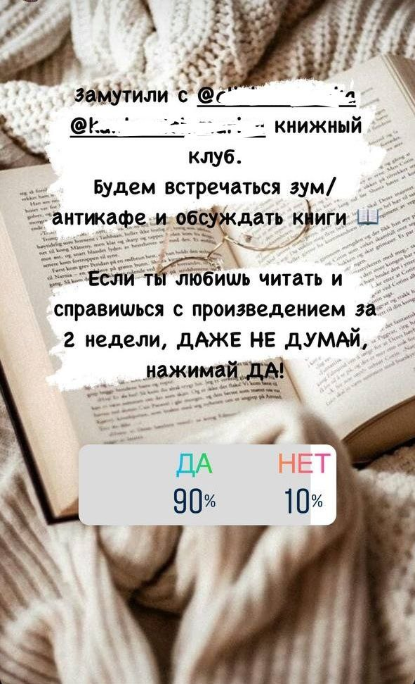
З чого все починалось

Як реалізували ідею
Вже наступного дня організатор зібрала всіх бажаючих в чат у Телеграмі, деякі учасники привели ще своїх друзів, у результаті нас вийшло 26 осіб. Зустрічі домовилися проводити у Zoom раз на два тижні по неділях, але зійшлися на тому, що час від часу хотілося б проводити літературні вечори наживо.
Після короткого знайомства і вирішення організаційних питань ми перейшли до вибору книги.

Як обрали книгу
Кілька учасників відразу написали, що вони читають зараз або що хотіли б прочитати найближчим часом, на основі цих книг склали опитування. Оскільки справа була в кінці грудня, вибір припав на «Різдвяні історії» Чарльза Діккенса.

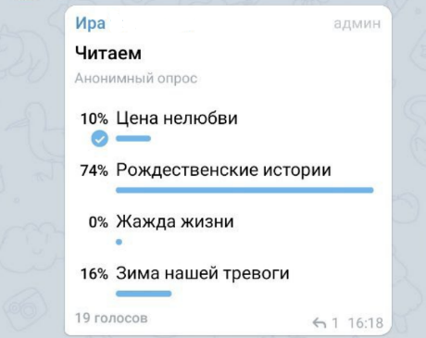
Результати опитування

Зустріч запланували на 10 січня. Я на ній, на жаль, не була присутня, але читала відгуки тих, хто був. Незадоволених не було. Книгу обрали вдало.
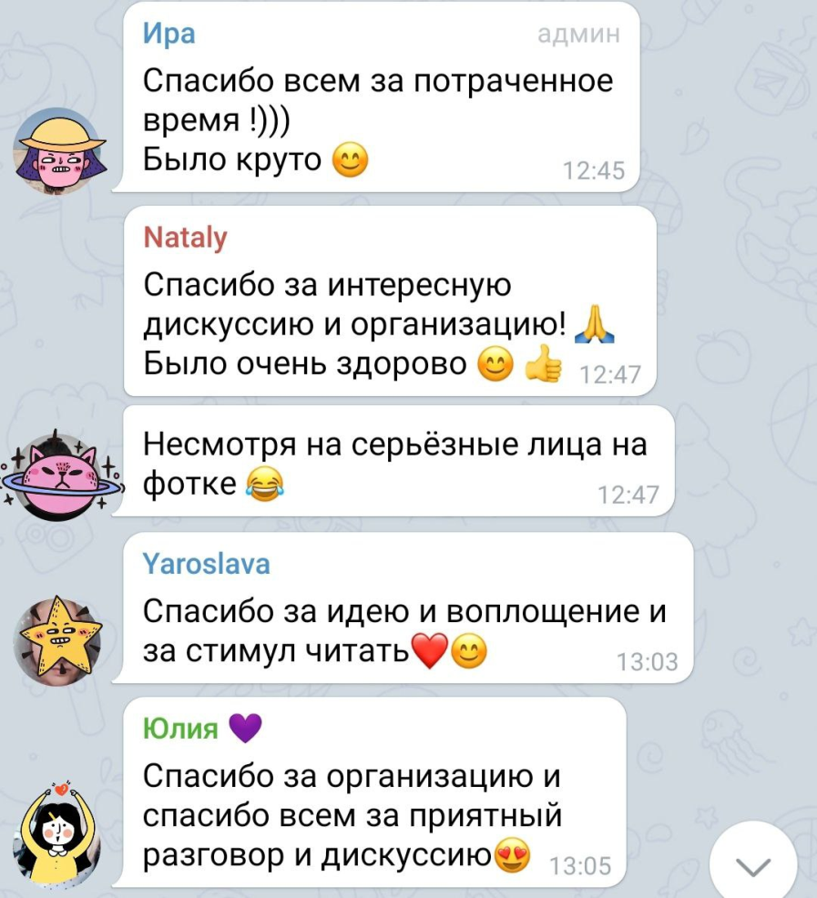
Відгуки про першу зустріч

Що прочитали
Ми провели вже три зустрічі, на яких прочитали згадувані раніше «Різдвяні історії», «Книгу, яку читають усі» Вербера і «Тривожні люди» Бакмана.
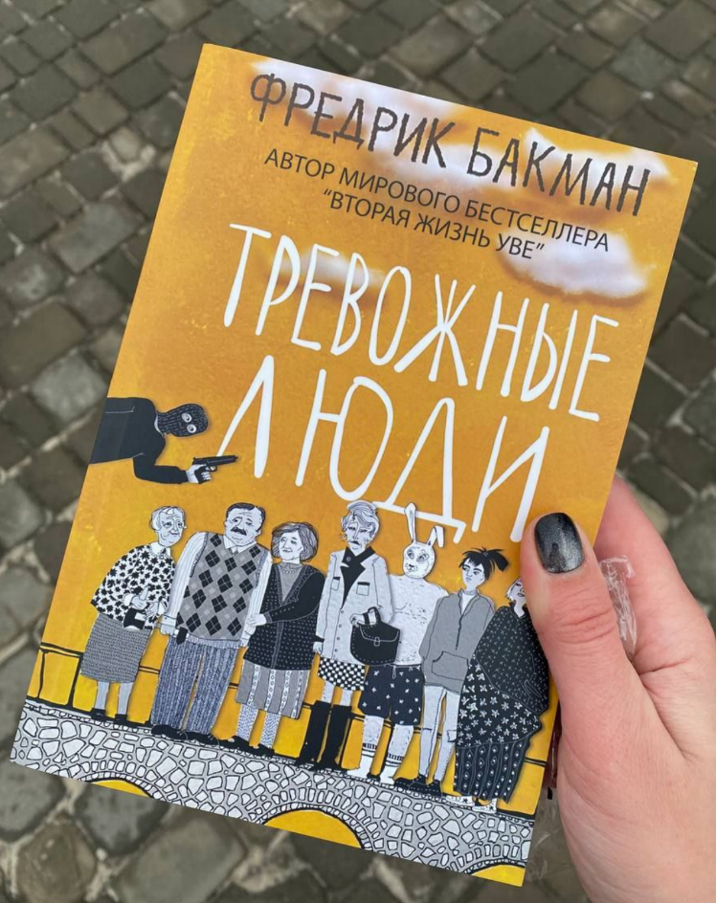
Одна із книг клубу

Друга зустріч
Пропустивши першу зустріч, я вирішила, що на другу точно піду. Почала читати обрану книгу, майже одразу зрозуміла, що Вербер — не моє. Витвір являє собою збірку цікавих фактів з різних сфер науки: психології, біології, історії. Деякі побачили в книзі систему, я — ні. Для мене це незв'язний набір фактів, які залишали мою голову одразу ж після прочитання.
Тому йти на зустріч мені не дуже хотілося, я навіть не змогла дочитати твір. Але вирішила піти. Я підключилася до конференції першою, тому в нас з Ірою було декілька хвилин, щоб поспілкуватися.

«І як тобі книга? — запитала Іра.
«Не дуже», — чесно сказала я.

Ірі книга не сподобалася зовсім. Більшості, як виявилося після, теж. Але серед нас було кілька шанувальників Вербера, які пояснили, що це не просто збірка фактів, а реальна система, яку може зрозуміти шанувальник автора після прочитання інших творів.
У процесі бурхливого обговорення і назрівання інтернет-бійки ми зупинилися на тому, що, можливо, автор хитрий і не закладав ніякі смисли у текст, щоб подивитися, як люди будуть їх шукати.
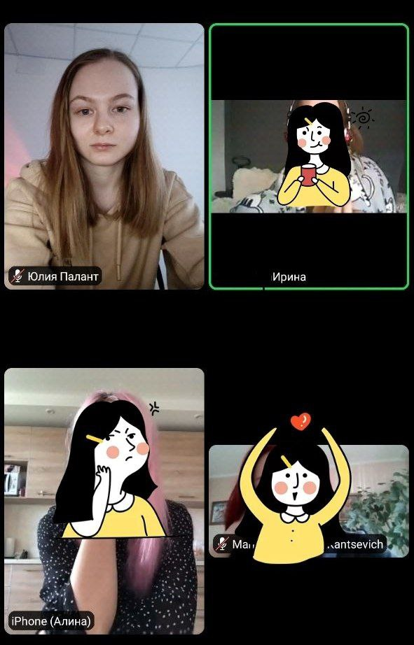
Як виглядають наші зустрічі: розслаблено та по-домашньому

Недоліки та переваги такого клубу

Переваги
- обговорювати книги цікавіше, ніж просто читати. Можна дізнатися інші точки зору і поглянути на твір під іншим кутом;
- всі учасники зустрічі — цікаві та освічені люди, з кожної зустрічі я йду з якимись новими знаннями.

Недоліки
- читаємо не тільки те, що хочемо, – книга може просто не сподобатися;
- чіткі терміни, які перетворюють читання із задоволення на зобов'язання;
- якщо прочитав швидко, не виходить читати щось іще, інакше попередня книга забувається до часу обговорення.
Чи хотіли б ви долучитись до такого клубу? Бачите у цьому більше переваг чи недоліків?
Юлія Палант – студентка 5 курсу заочної форми навчання спеціальності Журналістика (текст і фото)

